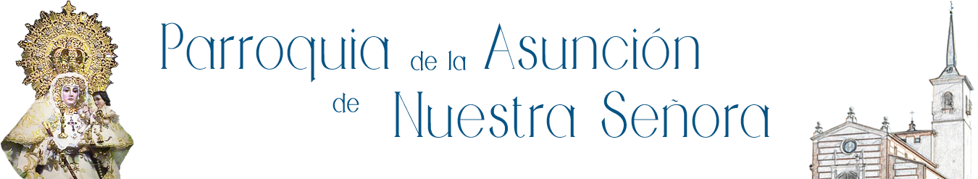

CUARESMA 2022 No nos cansemos de hacer el bien… Ga 6,9

A tener en cuenta:
Apertura Templo: 8:30 a 20.30
Todos los días Misa:
09h
19h
TODOS LOS VIERNES de cuaresma. El Rosario a las 18.30h
Via Crucis con María 19:30
 Miércoles de Ceniza: Imposición de la Ceniza a las 9, 19 y 20

CHARLAS CUARESMALES 15, 22 y 29 de marzo
“Nunca escapa Adán de las manos de Dios” San Ireneo de Lión

19.30-20.30h
Ponente: Andrés Sáez Gutiérrez. Univ. San Dámaso
Lugar: Templo parroquial

ESCUELA DE MARÍA, Viernes 4 marzo a las 20.30h en
la Iglesia
D i á l o g o s d e P a s i ó n q u e n o s a y u d a r á n a v i v i r l a c u a r e s m a c o m o p r e p a r a c i ó n a l a P a s c u a
RETIRO DE CUARESMA SNoásbuandiomos12lodseqmueaqrzuoer.aPmaods rae REentirrioqdueeCristo Rey El retiro es de 10 a 20h en la Casa de Ejercicios de Cristo Rey. Cañada de las Carreras, oeste, 2
Información e inscripción en telefono: 661 23 79 50
SÁBADO 9 ABRIL RETIRO PARROQUIAL 10.30 y 12 Meditación. 13.30 Misa
MIÉRCOLES 5 ABRIL CELEBRACIÓN PENITENCIAL A LAS 19.30H

